Lektionsplan: Historier om Danmark - Industrialisering
Lektionsplan
Modul | Indholdsmæssigt fokus | Færdighedsmål | Læringsmål | Undervisningsaktivitet | Tegn på læring
1  (2 lektioner) | Troen på fremskidt.  Industrialisering | Eleven kan forklare historiske forandringers påvirkning af samfund lokalt, regionalt og globalt  Eleven kan forklare hvorfor historisk udvikling i perioder var præget af kontinuitet og i andre af brud  Eleven kan forklare valget af kildekritiske begreber til analyse af historiske spor, medier og udtryksformer | Eleven kan  - forklare, hvad begreber som f.eks. urbanisering, arbejderbevægelse, kapitalisme og socialisme står for  - gøre rede for væsentlige træk ved industrialiseringen i Danmark  - placere industrialiseringen tidsmæssigt  - beskrive borgerskabets karakteristika og selvforståelse | Bilag 1a og 1b  - Indledende stikords-skriveøvelse til begreber i sammenhæng med industrialiseringen.  - Eleverne læser artiklen ”Troen på fremskridt”  og ser klippene fra Historien om Danmark: ”Ytrings og næringsfrihed Danmark” og ”Damptog ind til byen”  - Gruppearbejde med spørgsmål  - Eleverne ser arkivklippet: ”Klunkelejligheden i København” og undersøger på nettet til sammenligning en arbejderfamilies bolig  - Opsamling på klassen
2  (2 lektioner) | Til kamp!  Arbejderbevægelsen | Eleven kan udlede forklaringer på historiske forhold og forløb ud fra historiske scenarier  Eleven kan målrettet læse historiske kilder og sprogligt nuanceret udtrykke sig mundtligt og skriftligt om historiske problemstillinger  Eleven kan bruge kanonpunkter til at skabe historisk overblik og sammenhængsforståelse | Eleven kan  - gøre rede for industrialiseringens konsekvenser for arbejderklassen  - beskrive arbejderklassens forhold i slutningen af 1800-tallet  - sammenligne strejker og arbejderkamp dengang i forhold til arbejdsmarkedskampe i dag  - forholde sig til Slaget på Fælleden som væsentlig historisk begivenhed | Bilag 2a og 2b  - Eleverne ser arkivklippet ”Den danske arbejderbevægelse skabes”  - Gruppearbejde med spørgsmål og billeder  - Eleverne læser artiklen ”Til kamp!” og ser klippene fra Historien om Danmark: ”Louis Pio og den socialistiske arbejderbevægelse” og ”Septemberforliget 1899”  - Gruppearbejde om Louis Pio  - Klassesamtale om strejke og Slaget på Fælleden  - Gruppearbejde om arbejdsforhold  - Klassesamtale om arbejdersangbogen som kilde  - Evt. gentagelse af indledende stikordsøvelse med begreber
NB! 1 lektion = 45 min

Forslag til:

Undervisningsdifferentiering
xx.

Evalueringsformer
xx

Bevægelse
xx

Nærområdet som læringsrum
I kan arbejde videre med forskellige kort over jeres nærområde. Eleverne kan f.eks. selv udarbejde orienteringsløb med lokalhistoriske stops.
- Historisk Atlas: www.historiskatlas.dk
- Geodatastyrelsen: www.gstkort.dk/spatialmap
- Der findes også redskaber såsom app’en ”Otur” fra HistorieLab, hvor I kan udfordre hinanden med opgaveruter med quizspørgsmål, som I selv har lavet. Kan hentes i App Store og Google Play

Øvrige gode råd og kommentarer

Mulige ekstra materialer
Historie 7, af Ulrik Grubb, Jens Aage Poulsen m.fl., Gyldendal, Forløbet ”Industrialisering”
HistorieLab, ”Industrialisering og Arbejderliv”, Arbejder-debatspil: http://historielab.dk/wp-content/uploads/2015/05/industrialisering-og-arbejderliv-laerermateriale.pdf
Arbejdermuseet, ”En familie flytter til byen”: https://www.arbejdermuseet.dk/wp-content/uploads/2016/03/en_familie_flytter_til_byen.pdf
Clio online, ”Historiefaget”, www.historiefaget.dk

Museumsbesøg og gode råd til at gribe besøg på museer og historiske værksteder an
I denne lektionsplan er der ikke direkte lagt et besøg på et museum ind, men her er ideer til relevante museer og gode råd til at etablere kontakt til museet, da det er oplagt at tage eleverne med ud og opleve historien andre steder end i klasselokalet. Det anbefales at lade turen ud af skolen være en integreret del af et forløb, hvorved disse kobles direkte med hinanden.

Hvorfor er det en god idé at kontakte museet og have en dialog med dem forinden omkring det, som du ønsker eleverne skal arbejde med?
- Størstedelen af danske museer dækker en bred række af emner, som relaterer sig til og kan bruges i undervisningen
- Museet kan bruges på mange måder i undervisningen, f.eks. med enkelte eller flere besøg, som opstart, undervejs eller som afslutning på et emne.
- Museerne er interesserede i at vide, hvad jeres behov er ift. forløbet.
- Museerne vil gerne have jeres indspark og samarbejde til udvikling af forløb.
- Besøget bør være en integreret del af undervisningen. Dialog med museet forinden øger muligheden for at skabe genkendelse og brug af elevernes eksisterende viden og referenceramme, hvilket er vigtigt at kunne arbejde med under besøget.
- Dialog med museet gør det muligt at afklare rollefordelingen ved besøg på museet.
- Måske har museet noget materiale, som kan bidrage til forforståelsen inden besøget og til efterbehandlingen af besøget.
Hvordan finder jeg ud af, hvad museet kan tilbyde?
- Der er mange portaler, både kommunale og nationale, som forsøger at give et overblik over allerede tilrettelagte tilbud. Du kan bruge de kommunale platforme eller finde forløb på www.skoletjenesten.dk, der har udviklet et Historier om Danmark temasite.
- Du kan også kontakte museet direkte. Oplysninger til relevante formidlingspersoner findes på museets hjemmeside.
- Brug din PLC-vejleder eller åben-skole-ambassadør på skolen, hvis I har en.

Bilag 1a

Til læreren
Det kan anbefales at se hele afsnittet af Historien om Danmark, men har man begrænset tid, er der i det følgende forløb udvalgte korte klip til temaerne og arbejdet med disse.
Industrialisering
Begreber som urbanisering, kapitalisme, socialisme, arbejderkamp, dampmaskine m.m. figurerer ofte i beskrivelsen af industrialiseringsperioden. Selv om eleverne endnu ikke har arbejdet med perioden, kan en indledende aktivitet være at undersøge begreberne i grupper og efterfølgende diskutere dem på klassen.
Inddel eleverne i grupper og tildel hver gruppe et begreb, som de skal undersøge nærmere. Eleverne kan søge på nettet eller evt. orientere sig i tilgængelige læremidler.

Sæt nogle få beskrivende ord på begreberne – hvad er det? | Elevernes stikord
Urbanisering
Arbejderbevægelse
Andelsbevægelse
Jernbanens og dampmaskinens udvikling og betydning
Borgerskab
Kapitalisme
Socialisme

Eleverne læser artiklen ”Troen på fremskridt”
og ser klippene fra Historien om Danmark:
- ”Ytrings og næringsfrihed Danmark”
- ”Damptog ind til byen”

I artiklen står der, at der var et opgør med de romantiske tankesæt og de fasttømrede normer og traditioner og med kirken som autoritet. Dette er svære begreber og kræver formentlig forklaring og dialog, hvis eleverne refererer til dette i deres svar på nedenstående spørgsmål. Opgøret med ”de romantiske tankesæt” kan referere til en i højere grad af realisme og samfundskritik, hvilket inden for kunsten kaldes ”naturalisme” og inden for litteraturen betegnes som Det moderne gennembrud. Med fasttømrede normer kan menes f.eks. en begyndende kamp for ligestilling mellem kønnene og en sædelighedsdebat mellem forskelige aktører i samfundet. Det kan også være et brud med de politiske normer, med Venstres flertal og vedvarende kampe med borgerlige Højre og landbrugets/bøndernes Venstre, med dannelsen af Socialdemokratiet i 1871, ikrafttræden af Næringsfrihed i 1862 eller med dannelsen af Andelsbevægelsen. I slutningen af 1700-tallet og op gennem 1800-tallet opstod nogle religiøst funderede bevægelser, der stillede sig kritisk overfor statskirken og dens rationelle udlægning af kristendommen, altså en modreaktion på oplysningstidens tro på fornuften. To retninger vi kender derfra i dag er Indre Mission og Grundtvigianisme.
Eleverne diskuterer spørgsmålene gruppevis:
- Man siger ofte, at Danmark blev moderne i tiden fra omkring 1870 til 1914. Hvad betyder det? Giv eksempler på forandringer der viser, at Danmark blev moderne.
- I sammenligning med andre vesteuropæiske lande kom industrialiseringen i Danmark sent i gang. Undersøg og beskriv mulige årsager til dette.
- Hvorfor var mange fra borgerskab og arbejderklasse optimistiske og troede på en lys fremtid i slutningen af 1800-tallet?
- Kan man tale om den samme fremskridtstro i dag? Hvorfor/hvorfor ikke?

Borgerskabet
Ordet borgerskab er et begreb, der har været anvendt siden middelalderen og betegner en stand eller klasse i samfundet. Borgerskabet adskilte sig fra adelen, bønderne, håndværkerne og præsterne, og de kunne eje ejendom og drive handel i byerne. Begrebet borgerskab har dog ændret betydning over tid, og med overgang fra håndværk til i højere grad industri blev industriejerne en vigtig del af borgerskabet og stod over den støt voksende skare af lønarbejdere. Industriejernes besiddelse af både produktionsmidlerne, produkterne samt produktionsoverskuddet, hvor den lønnede arbejdskraft gennem arbejdet skaber værdien, der realiseres gennem salget, er en del af kapitalismens mekanisme. Forholdet mellem lønarbejderklassen og borgerskabet blev fra sidste del af 1800-tallet en af de mest signifikante modsætninger i industrisamfundet.
Eleverne ser arkivklippet: Klunkelejligheden i København på DR Skole.
Lad eleverne sammenligne med billeder på nettet af Arbejdermuseets hjem fra en arbejderfamilie ved at søge på f.eks. ”Familien Sørensen Arbejdermuseet”.
- Sammenlign de to familiers hjem. Giv eksempler på forskelle.
- Drøft, hvordan I tror, at livet var forskelligt mellem de to samfundsklasser.
- Drøft, om eller hvordan I synes, der er forskel mellem forskellige grupper i samfundet i dag.
Som nævnt i indledningen er der ofte i skolens nærområde forskellige typer spor fra industrialiseringen. Læreren kan evt. afslutningsvis tale med eleverne om, hvordan de tror, at industrialiseringen påvirkede deres by/nærområde. Hvis der er tid til det, kan eleverne finde kilder herom på det lokale arkiv eller undersøge, om der findes noget om området/byen på nettet. Her kan Historisk Atlas (https://historiskatlas.dk/) bruges. Et besøg hos enten Arbejdermuseet eller i Nationalmuseets klunkehjem anbefales også hvis muligt.

Bilag 1b

Til eleverne
Forskellige begreber bruges ofte i beskrivelsen af industrialiseringen, og nogle opstod eller fik fornyet betydning i perioden
I får i grupper tildelt hvert jeres begreb. Skriv stikord eller mindre sætninger til at beskrive jeres begreb.

Begreber | Stikord
Urbanisering
Arbejderbevægelse
Andelsbevægelse
Jernbanens og dampmaskinens udvikling og betydning
Borgerskab
Kapitalisme
Socialisme

Læs artiklen ”Troen på fremskridt”
og se klippene fra Historien om Danmark:
- ”Ytrings og næringsfrihed Danmark”
- ”Damptog ind til byen”

I grupper diskuterer I spørgsmålene:
- Man siger ofte, at Danmark blev moderne i tiden fra omkring 1870 til 1914. Hvad betyder det? Giv eksempler på forandringer, der viser, at Danmark blev moderne.
- I sammenligning med andre vesteuropæiske lande kom industrialiseringen i Danmark sent i gang. Undersøg og beskriv hvad der kan være mulige årsager til det.
- Hvorfor var mange fra borgerskab og arbejderklasse optimistiske og troede på en lys fremtid i slutningen af 1800-tallet?
- Kan man tale om den samme fremskridtstro i dag? Hvorfor/hvorfor ikke?

Borgerskabet
Se arkivklippet: Klunkelejligheden i København på DR Skole.

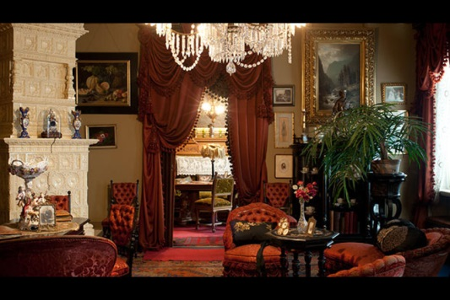
(© Nationalmuseet)
”Klunkehjemmet” i København er en herskabslejlighed fra 1890. ”Klunker” er de fine uldkvaster, der hang på møbler og gardiner. Jo mere pynt, jo mere velhavende!
Sammenlign Klunkehjemmet med billeder på nettet af en arbejderfamilies hjem, der kan ses på Arbejdermuseet - søg på f.eks. ”Familien Sørensen Arbejdermuseet”.
Sammenlign de to familiers hjem. Giv eksempler på forskelle.
- Drøft, hvordan I tror, at livet var forskelligt mellem de to samfundsklasser.
- Drøft, om eller hvordan I synes, der er forskel mellem forskellige grupper i samfundet i dag.

Bilag 2a

Til læreren

Arbejderbevægelsen
Et væsentligt træk ved samfundets modernisering var en social bredde i opgøret med de traditionelle normer og magthavere. Bønderne skabte en stærk modkultur i kampen mod godsejerne, der udgjorde den herskende klasse på landet, f.eks. gennem andelsbevægelsen, som stod i konkurrence til godsejerne samt gennem folkelige høj- og friskoler, gymnastikforeninger og lokale aviser. Tilsvarende, og som dette modul fokuserer på, begyndte byarbejderne fra 1870’erne at organisere sig i opposition til de kapitalistiske institutioner, og den socialdemokratiske arbejderbevægelse udviklede til som en alternativt, solidarisk og kulturelt fællesskab. Faktorer for dette var også, at med ikrafttræden af næringsfriheden i 1862 mistede lavene deres styrke. Det betød også, at de frie lønarbejdere nu stod uden effektive redskaber til at koordinere krav til løn og arbejdsvilkår, og samtidig med de mange tilkomne arbejdere til byen fandt en forarmelse sted i arbejderklassen. Tidligere-stiftede borgerlige arbejderforeninger ville gennem oplysning sætte arbejderne i stand til at klare deres behov og dermed forbedre deres kår – men inden for samfundets præmisser. Den nye socialistiske bevægelse adskilte sig især ved at bygge på Karl Marx’ tanker om samfundsomvæltninger, det kapitalistiske samfunds urimeligheder, og at arbejdet var kilden til rigdom, hvorfor arbejderne havde klar ret til at stille krav.
Eleverne ser arkivklippet ”Den danske arbejderbevægelse skabes” og inddeles i grupper.
Gruppearbejde:
Første sætning, der bliver sagt i arkivklippet er: ”Al denne driftighed, dette pengebegær, denne galoperende kapitalisme har en bagside. En ny klasse af forarmede arbejdere er ved at vokse frem og blive synlige.”
- Hvad tror I, at der menes med ”denne driftighed, dette pengebegær og denne galoperende kapitalisme”?
- Hvilken bagside refereres der til ved dette?

Louis Pio og Slaget på Fælleden
Louis Pio blev en af ophavsmændene, der udviklede modellen for en levedygtig dansk arbejderbevægelse og dannede den danske afdeling af 1. Internationale. Ud af dette skabtes et socialistisk parti på basis af fagopdelte medlemssektioner, der derved også kunne dække behovet for faglig organisering. Pio udgav i 1871 to små pjecer ved navn ”Socialistiske blade” og til trods for overvågning og fordømmelse af den borgerlige presse, udgav Pio senere på året for første gang avisen Socialisten sammen med Harald Brix og Paul Geleff. I 1872 var der en bølge af strejker i København og for at opretholde arbejdernes engagement indkaldte Pio til folkemøde på Nørrefælled den 5. maj 1872. Mødet blev erklæret forbudt af myndighederne og Pio, Brix, og Geleff fængsledes natten før mødet. Tusinder af arbejdere mødte op på Fælleden alligevel, der endte i kampe med politiet, og arbejderne blev fordrevet. Internationale blev herefter forbudt, men forventninger om et sammenbrud for bevægelsen blev ikke indfriet, tværtimod styrkedes bevægelsen og de tidligere fagopdelte medlemssektioner organiseredes nu i egentlige fagforeninger, og yderligere ændrede avisen Socialisten navn til Social-Demokraten. Pio, Brix og Geleff blev i 1875 benådet, og i 1876 kulminerede udviklingen med vedtagelsen af partiprogram og love for Det socialdemokratiske Arbejderparti.
Eleverne læser artiklen ”Til kamp!” og ser klippene fra Historien om Danmark:
- ”Louis Pio og den socialistiske arbejderbevægelse”
- ”Septemberforliget 1899” (fra 02.45 til 07.11 i klippet)

Gruppearbejde:
Læs uddraget fra Louis Pios artikel ”Fabrikarbejderne” 1871:
”Fastsættelsen af en Normal–Arbejdstid, som ikke må overskrides under nogetsomhelst Paaskud, Forbud imod Søndagsarbejde, Indskrænkning af Kvindernes og Ophør af Børnenes Arbejde i Fabriker eller lignende Steder, samt endelig Indsættelse af Fabriks-Inspektører, der vælges af Arbejderne og lønnes af Staten for at paasé, at ovennævnte Bestemmelser opretholdes.” Fra Danmarkshistorien.dk, Louis Pio: "Fabrikarbejderne"
- Hvem var Louis Pio ifølge klippene og artiklen?
- Hvad ville han?
- Hvilke arbejdsregler kender I fra i dag?
Svarene drøftes på klassen

Klassesamtale:
- Hvad er en strejke?
- Kender du nogen nutidige eksempler på strejker? Hvis, hvad handler de om?
- Hvad var Slaget på Fælleden?
- Hvorfor tror I, at Slaget på Fælleden er blevet en meget kendt begivenhed?
- Hvordan var forholdene for arbejderne omkring 1870 ifølge både billeder, klip og uddraget fra Pios artikel?
- Hvorfor arbejdede børnene også?
- Beskriv med egne ord, hvilke konsekvenser industrialiseringen fik for levevilkårene hos både arbejderne og deres arbejdsgivere?

Undersøg på klassen billedet af arbejdersangbogen:
- Hvad kan arbejdersangbogen fortælle som kilde?
- Hvorfor lavede man sådan nogle?

Svarene drøftes efterfølgende på klassen.
Læreren kan evt. lade eleverne arbejde videre med arbejde med selve arbejdersangbogens sangtekster f.eks. ”Når jeg ser et rødt flag smælde”, hvis der er tid til overs.

Den indledende skemaøvelse kan eventuelt gentages som afslutning og evaluering på forløbet.
Begreber | Elevernes stikord
Urbanisering
Arbejderbevægelse
Andelsbevægelse
Jernbanens og dampmaskinens udvikling og betydning
Borgerskab
Kapitalisme
Socialisme

Øvrigt billedmateriale

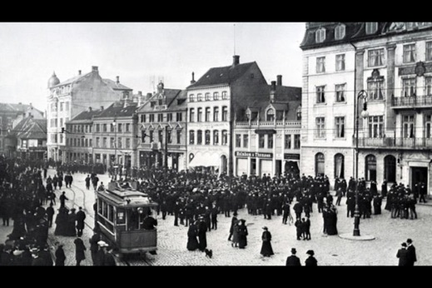
© Den Gamle By i Århus. Store Torv i Århus omkring år 1900.

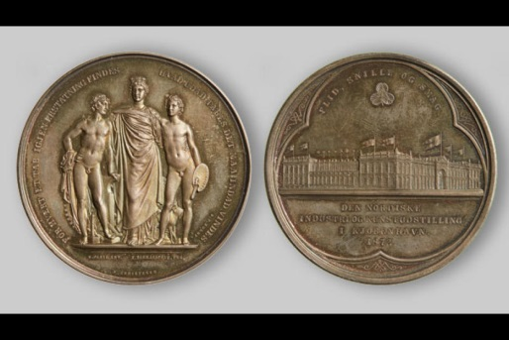
© Nationalmuseet.
Mønt fra Kunst- og Industriudstillingen i København i 1872. ”Hvad udad tabes, skal indad vindes” fortæller både om nederlaget i 1864 og om, at det er industri og teknologi, som tegner fremtiden

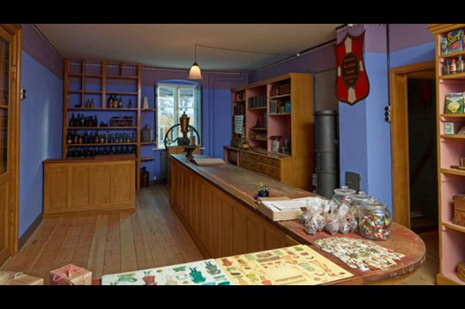
Foto: Roberto Fortuna © Nationalmuseet.
Østerbro Husholdningsforening fra 1868 er i dag blevet til Brumleby Museum. Brugsforeningen på Østerbro var én af landets første.

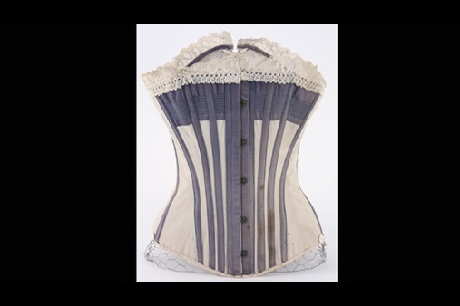
© Kvindemuseet
Moden i 1800-tallet fik kvinder til at bære korset for at få en smal talje – til skade for de indre organer. Mange kvinder stoppede med at bruge korset, fordi de ønskede ligestilling.

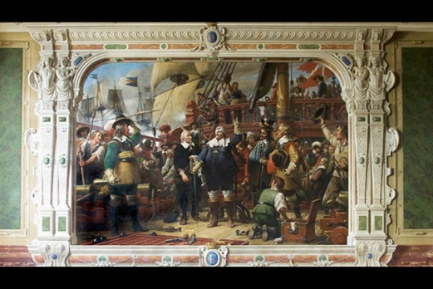
© Museumskoncernen ROMU
I Roskilde Domkirke malede man i 1860erne Christian 4. på væggene. Malerierne viser, at danskerne 200 år efter kongens død, så ham som en nationalhelt.

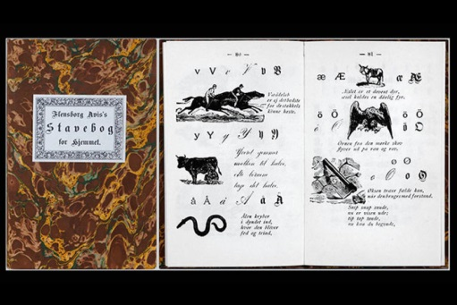
© Sønderborg Slot (Museum Sønderjylland)
I 1888 blev det bestemt ved lov, at der skulle undervises på tysk i skolerne i Sønderjylland. Flensborg Avis udgav Staveborg for Hjemmet, som var en bog, der gjorde det muligt at undervise børn hjemme og i dansk, i stedet for tysk.

Bilag 2b

Til eleverne

Arbejderbevægelsen
Se arkivklippet ”Den danske arbejderbevægelse skabes”
Gruppearbejde:
Første sætning, der bliver sagt i arkivklippet er: ”Al denne driftighed, dette pengebegær, denne galoperende kapitalisme har en bagside. En ny klasse af forarmede arbejdere er ved at vokse frem og blive synlige.”
- Hvad tror I, at der menes med ”denne driftighed, dette pengebegær og denne galoperende kapitalisme?
- Hvilken bagside refereres der til ved dette?

Svarene drøftes efterfølgende på klassen

Louis Pio og Slaget på Fælleden
Læs artiklen ”Til kamp!”
og se klippene fra Historien om Danmark:
- ”Louis Pio og den socialistiske arbejderbevægelse”
- ”September forliget 1899” (fra 02.45 min til 07.11 min i klippet)

Gruppearbejde:
Læs uddraget fra Louis Pios artikel ”Fabrikarbejderne” 1871:
”Fastsættelsen af en Normal–Arbejdstid, som ikke må overskrides under nogetsomhelst Paaskud, Forbud imod Søndagsarbejde, Indskrænkning af Kvindernes og Ophør af Børnenes Arbejde i Fabriker eller lignende Steder, samt endelig Indsættelse af Fabriks-Inspektører, der vælges af Arbejderne og lønnes af Staten for at paasé, at ovennævnte Bestemmelser opretholdes.” Fra Danmarkshistorien.dk, Louis Pio: "Fabrikarbejderne"
- Hvem var Louis Pio ifølge klippene og artiklen?
- Hvad ville han ifølge uddrag, klip og artikel?
- Hvilke arbejdsregler kender I fra i dag?
Svarene drøftes på klassen.
Klassesamtale om:
- Hvad er en strejke?
- Kender du nogen nutidige eksempler på strejker? Hvis, hvad handler de om?
- Hvad var Slaget på Fælleden?
- Hvorfor tror I, at Slaget på Fælleden er blevet en meget kendt begivenhed?
Undersøg i jeres gruppe billederne:
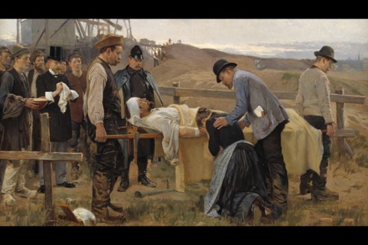
© Statens Museum for Kunst
Der var ikke megen kontrol med arbejdsmiljøet, og alvorlige arbejdsskader var hyppige. Maleriet viser en ny socialrealistisk stil, der ikke er idyllisk. Det var med til at understøtte arbejdernes kamp for organisering. Maleriet hedder "En såret arbejder" af Erik Henningsen, 1895.

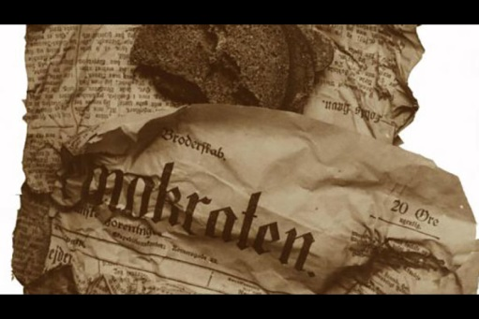
© Arbejdermuseet
Engang var rugbrød arbejderkost. I dag er det noget, de fleste af os spiser. Madpakken – en humpel rugbrød pakket i avisen Socialdemokraten - er fra 1886. Den blev fundet i 1984 inde i en væg.
- Hvordan var forholdene for arbejderne omkring 1870 ifølge både billeder, klip og uddraget fra Pios artikel?
- Hvorfor arbejdede børnene også?
- Beskriv med egne ord, hvilke konsekvenser industrialiseringen fik for levevilkårene hos både arbejderne og deres arbejdsgivere?

Undersøg på klassen billedet af arbejdersangbogen:
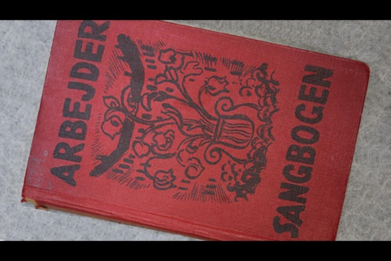
© Arbejdermuseet. Louis Pio udgav i 1875 den første arbejdersangbog ”Sangbog for det Social-demokratiske Arbejderparti.” Den var et led i at skabe en samlet arbejderånd. Billedet forestiller arbejdersangbogen, som blev socialdemokratiets traditionsrige sangbog, udgivet af Arbejdernes Oplysningsforbund i otte udgaver 1926-87. Denne er 3.udgave fra 1938.
- Hvad kan arbejdersangbogen fortælle som kilde?
- Hvorfor lavede man sådan nogle?
Fyld igen stikord til nedenstående begreber:
Begreber | Stikord
Urbanisering
Arbejderbevægelse
Andelsbevægelse
Jernbanens og dampmaskinens udvikling og betydning
Borgerskab
Kapitalisme

Socialisme

